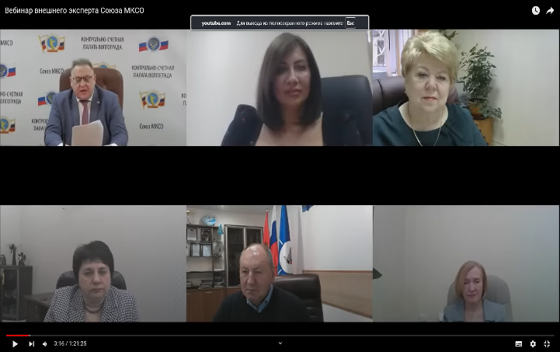15.02.2024 Контрольно-ревизионная комиссия приняла участие в обучающем мероприятии Союза МКСО в режиме видеоконференцсвязи на тему: на тему: «Управление конфликтом в государственных и муниципальных органах».

Лектор – Беловодова Светлана Евгеньевна, кандидат психологических наук, руководитель Центра дополнительного профессионального образования и повышения квалификации Пятигорского института (филиала) «Северо-Кавказского федерального университета».